Методика автоматизированного подсчета запасов в

программе «Micromine»

База данных
В качестве исходной базы для программы «Micromine» была использована электронная база, созданная на основе результатов, проведенных работ на участке …
Исходная база содержит данные опробования с вычисленными координатами каждого интервала опробования на основе первичных данных по координатам устьев скважин, начала борозд, инклинометрии, а также данные химических анализов по золоту.

Проверка базы данных
Основная проверка проходила в программе «Micromine» на предмет совместимости полученных файлов друг с другом.
Аналитическая база данных была импортирована из формата csv в электронном виде и затем проверена в программе «Micromine» на присутствие следующих возможных ошибок:
- Номер скважины продублирован в файле устьев.
- Одна или более координата устьев отсутствует в файле координат устьев.
- Значение поля ОТ или ДО отсутствует в файле интервалов опробования.
- Значение ОТ больше или равно значению ДО в файле опробования.
- Интервалы опробования не являются смежными в файле опробования (промежутки между интервалами опробования).
- Интервалы опробования перекрываются между собой в файле опробования.
- Первый интервал опробования не начинается с 0 м в файле опробования.
- Первая глубина замера не начинается с 0 м в файле инклинометрии.
- Несколько записей инклиномет-рии для одной и той же глубины.
- Величина азимута не находится в пределах от 0 до 360 градусов в файле инклинометрии.
- Угол наклона не в пределах от 0 до 90 градусов в файле инклинометрии.
- Величина азимута или угла наклона отсутствует в файле инклинометрии.
- Общая глубина скважины меньше, чем глубина опробования.
- Глубина замеров инклинометрии не больше, чем общая глубина скважины.

Статистический анализ геологоразведочных данных
Статистический анализ выполнен по данным содержаний золота, участвующих в подсчете запасов по бортовому содержанию золота 0,5 г/т.
Результаты анализов пересчитаны в композиты содержаний в зависимости от длины пробы (средневзвешенное значение). Для всех расчетов проводилось составление композитных проб длиной 1 м. При составлении композитов учитывались данные статистики и гистограммы распределения длин проб (1.1).
Как видно из рисунка наибольшее количество отобранных проб (более 65%) имеют длину 1 метр. Все пробы были пересчитаны в композит 1 метр, во избежание получения большого количества проб с одинаковыми содержаниями. И применили во всех дальнейших статистических и геостатистических процессах.
При составлении композитов учитывались данные статистики и гистограмм распределения длин проб (Рис. 2- 5)

ГИСТОГРАММА РАСПРЕДЕЛЕНИЯ ДЛИН ПРОБ
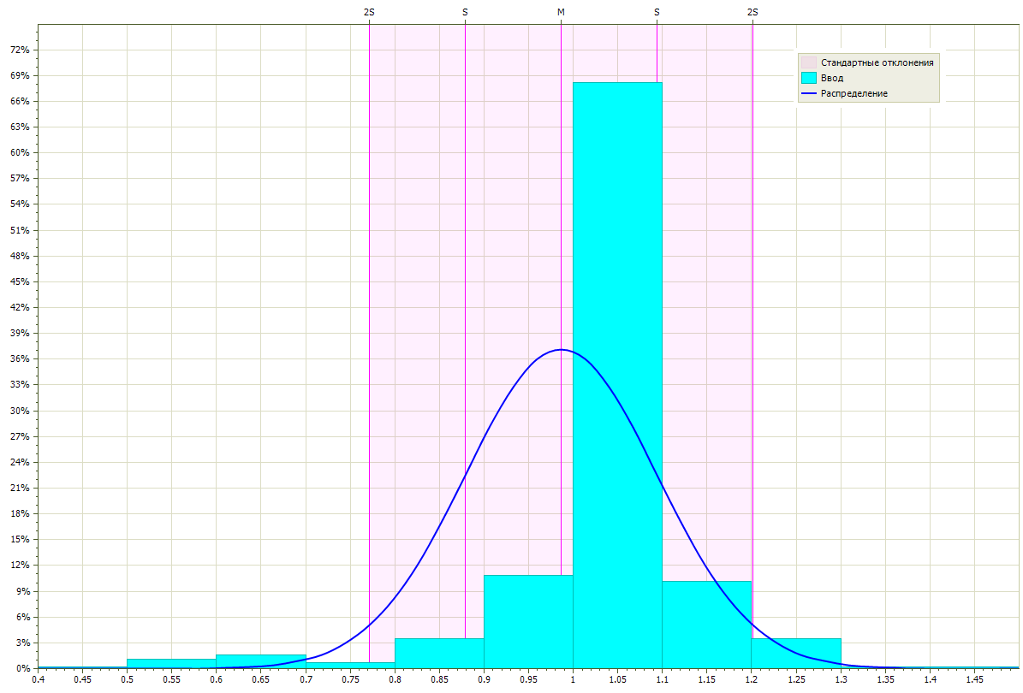

Рис. 1

Таблица
Статистические параметры содержаний золота, вычисленные по нормальному и логнормальному законам распределения по пробам и композитам с (Au)

Показатели | Пробы, Au | Композиты, Au
1 | 2 | 3
Нормальная статистика Au
Минимум | 0,000 | 0,612
Максимум | 51,540 | 9,34
Количество точек | 7844,000 | 562
Сумма | 1543,784 | 932,26
Среднее | 0,197 | 1,659
Дисперсия | 0,796 | 1,995
Стд. откл. | 0,891948 | 1,413
Коэф. вариации | 4,532 | 0,852
Мода (Непрерывная) | 0,0525 | 1,161
Размер бина | 0,005 | 0,050
Мода (Дискретная) | 0,050 | 2,288
Частота | 3330 | 24
Медиана | 0,05 | 1,277
Интерквартальный размах | 0,025 | 0,829
Кол-во выпадающих значений | 1567 | 45
Кол-во обратных величин | 7835,000 | 562
Гармоническое среднее | 0,042 | 1,234
Логарифмическая статистика Au
Количество Ln | 7835,000 | 562
Ln среднего | -2,812 | 0,324
Геометрическое среднее | 0,060 | 1,383
Геометрич. стд. откл. | 3,148 | 1,702
Дисперсия нат. логарифма | 1,315 | 0,283
Стд. откл. Ln | 1,147 | 0,532
V Сишеля | 1,314712 | 0,282
Гамма Сишеля | 1,929578 | 1,152
Оценка-T Сишеля | 0,115932 | 1,592
Ассиметричность | Сильное Положительное Ассиметрия (30,455) | Сильное Положительное Ассиметрия (3,73)
Эксцесс распределения | Пиковый (1507,66) | Пиковый (16,08)
Гистограммы нормального и логнормального распределений золота по участку месторождения по пробам и композитам длиной 1 м представлено на рисунках 2-5.

ГИСТОГРАММА НОРМАЛЬНОГО РАСПРЕДЕЛЕНИЯ ПРОБ ЗОЛОТА

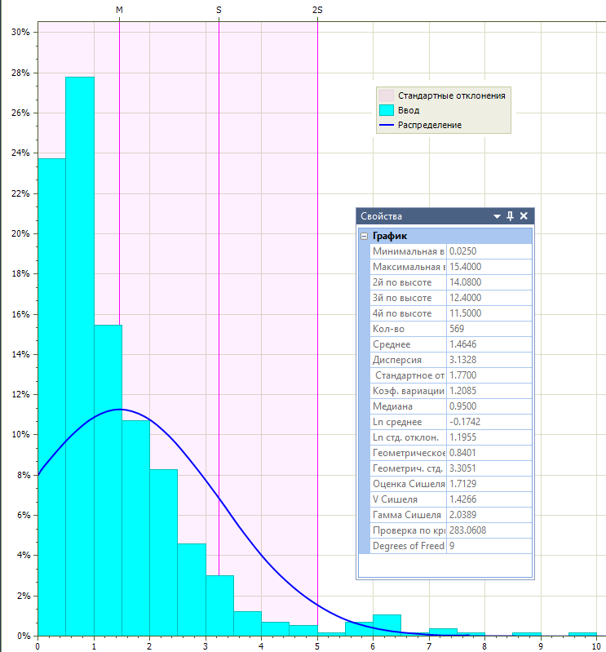

Рис. 2

ГИСТОГРАММА ЛОГНОРМАЛЬНОГО РАСПРЕДЕЛЕНИЯ ПРОБ ЗОЛОТА

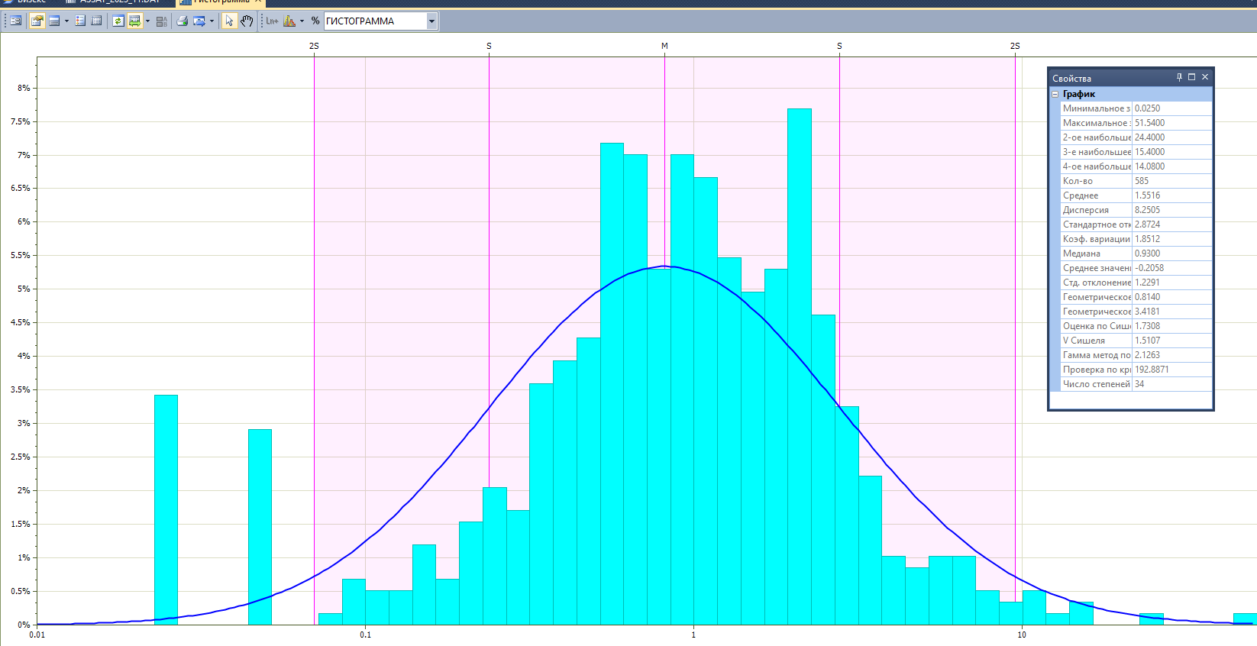
Рис. 3

ГИСТОГРАММА НОРМАЛЬНОГО РАСПРЕДЕЛЕНИЯ КОМПОЗИТОВ ЗОЛОТА

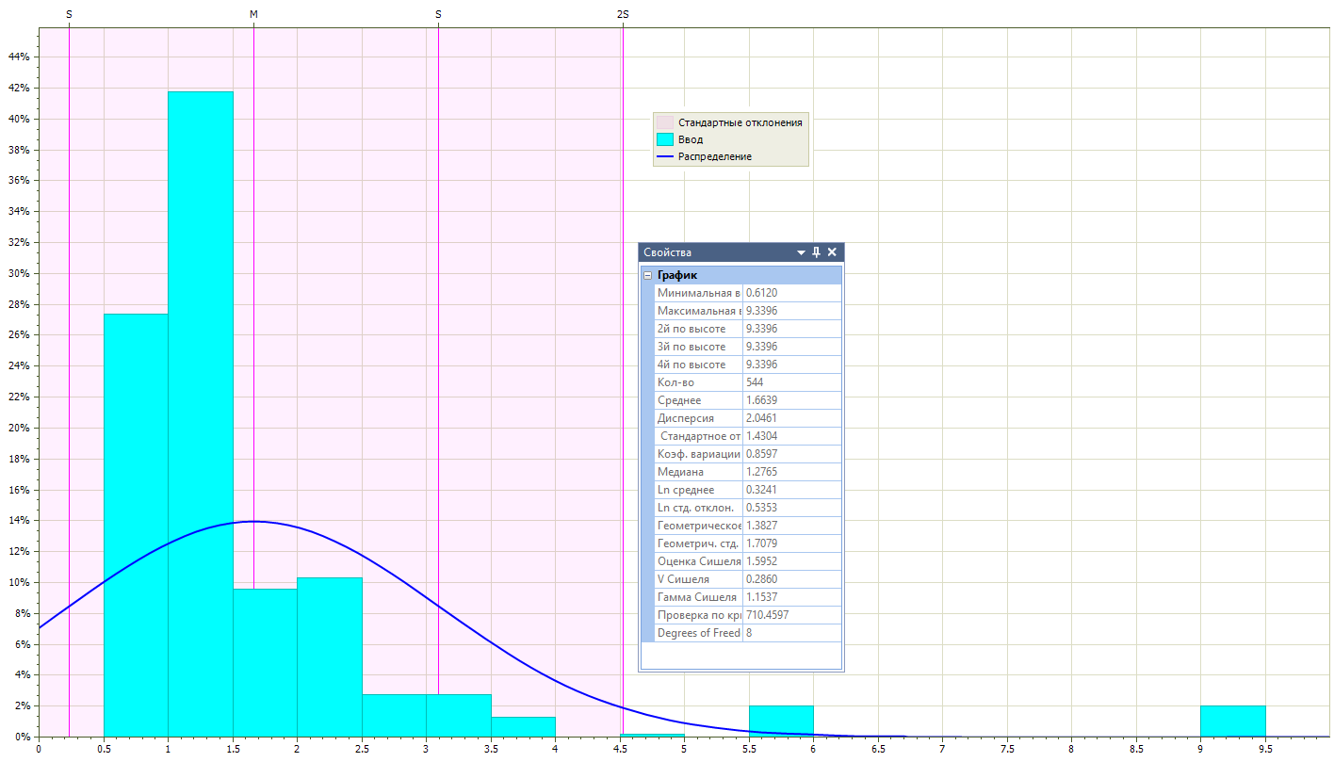

Рис. 4

ГИСТОГРАММА ЛОГНОРМАЛЬНОГО РАСПРЕДЕЛЕНИЯ КОМПОЗИТОВ ЗОЛОТА

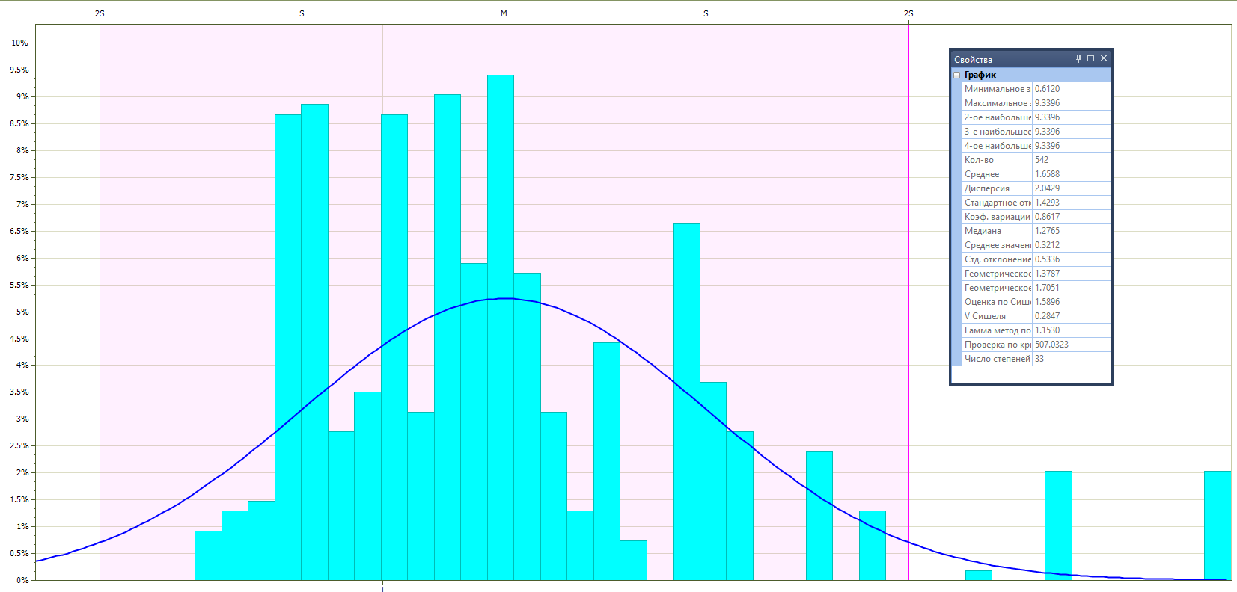

Рис. 5

Расчет рудных пересечений
Расчет рудных пересечений проводился в программе Micromine.
Расчет рудных пересечений проводился по бортовому содержанию золота 0,5 г/т с соблюдением параметров утвержденных кондиций: минимальная мощность рудных тел 5 м, максимальная мощность пустых пород (некондиционных прослоев), включаемых в контур рудного тела 5 м.
При расчетах использовалась видимая (стволовая) мощность по скважинам, так как углы подсечения в подавляющем большинстве близки к нормальным.

Оконтуривание рудных тел
Границы рудных тел выделялись в каждом разрезе и проводились по исходным пробам по бортовому содержанию золота 0,5 г/т. Оконтуривание рудных тел проводилось с соблюдением параметров кондиций по мощности рудных тел и включению безрудных прослоев.

Оконтуривание рудных тел по простиранию и падению проводилось с применением интерполяции между рудной и безрудной выработками или экстраполяцией на длину, равную половине длины разведочной сети.

Каркасное моделирование
По контурам рудных тел построение объемного каркаса производилось с помощью программы методом триангуляции, путем заполнения выделенного объема системой равносторонних треугольников из каждой точки контура. После проверки на замкнутость и отсутствие неверных пересечений, по каркасам производилось построение блочных моделей.
Объемные каркасные модели рудных тел участка показаны на рисунке 6.

КАРКАСНАЯ МОДЕЛЬ РУДНЫХ ТЕЛ

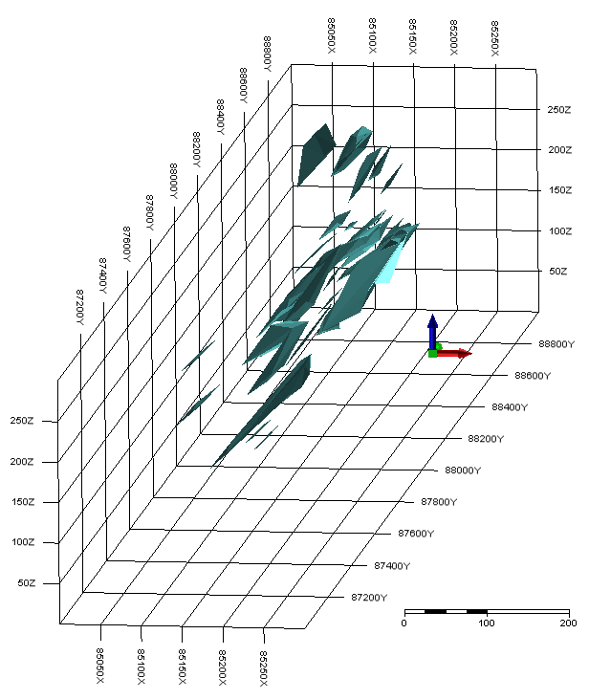

Рис. 6

Ограничение ураганных проб
Ограничение влияния «ураганных» проб и пересечений выполняется путем замены выдающихся содержаний наиболее высокими из числа других проб по домену. При применении этого способа оптимальным считается, что ограничение ураганных содержаний не должно приводить к суммарному уменьшению запасов золота более чем на 10-12%, а при очень крупном и неравномерном его распределении – на 15-20%.
Для вычисления ураганных (выдающихся содержаний) было проведено композитирование всех проб, участвующих в подсчете. Длина композита – 1м.
Статистические параметры этих композитов приведены в Таблице

Таблица
Статистические параметры содержаний золота, вычисленные по нормальному и логнормальному законам распределения по композитам (Au), участвующих в подсчете в рудных телах

Показатели | Композиты, Au
1 | 2
Нормальная статистика Au
Минимум | 0.612
Максимум | 9.340
Количество точек | 544.000
Сумма | 905.135
Среднее | 1.664
Дисперсия | 2.046
Стд. откл. | 1.430413
Коэф. вариации | 0.86
Мода (Непрерывная) | 1.1611
Размер бина | 0.050
Мода (Дискретная) | 2.288
Частота | 24
Медиана | 1.2765
Интерквартальный размах | 0.834
Кол-во выпадающих значений | 45
Кол-во обратных величин | 544.000
Гармоническое среднее | 1.233
Логарифмическая статистика Au
Количество Ln | 544.000
Ln среднего | 0.324
Геометрическое среднее | 1.383
Геометрич. стд. откл. | 1.708
Дисперсия нат. логарифма | 0.287
Стд. откл. Ln | 0.535
V Сишеля | 0.285984
Гамма Сишеля | 1.153677
Оценка-T Сишеля | 1.59523
Ассиметричность | Сильное Положительное Ассиметрия (3.69789)
Эксцесс распределения | Пиковый (15.6981)

Ураганные содержания золота были выявлены несколькими способами.
Проведен классический статистический анализ распределения золота по пробам, вошедшим в каркасы рудных тел. Для этого, исходный файл композитов был закодирован каркасными моделями рудных тел.
Графики вероятности распределения содержания золота в рудных телах показаны на рисунке 7. Данный метод дает возможность оценить выдающиеся содержания в изучаемой выборке и ориентировочно оценить возможные величины порога ураганности, путем оценки значения содержаний полезных компонентов в точке, имеющей значение 99,5% накопленной частоты встречаемости, что соответствует границе трех стандартных отклонений по исследуемой выборке. Анализ статистических данных показал отсутствие на месторождении ураганных проб, исследуемых данным методом.

ГРАФИК ВЕРОЯТНОСТИ РАСПРЕДЕЛЕНИЯ ЗОЛОТА ПО РУДНЫМ ТЕЛАМ
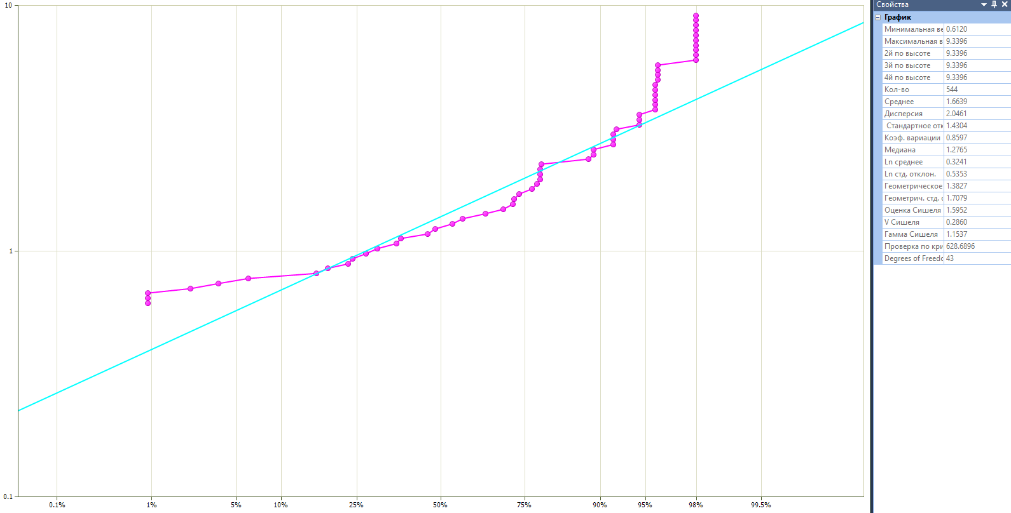
Рис. 7
Также был рассмотрен широко применяемый для выявления выдающихся проб метод квантилей. Он состоит в разделении отсортированной по возрастанию выборки содержаний полезных компонентов с расчетом минимальных, максимальных, средних содержаний, метропроцента в каждом квантиле, а также процентной доли метропроцента каждого отдельного квантиля по отношению к сумме метропроцентов по всем квантилям. По сути метода, если процентная доля метропроцента в 10-ом квантиле превышает 40% от общего метропроцента, то 10-ый квантиль подвергается действиям, совершаемым при первой итерации над всей выборкой. Если в результате второй итерации процентная доля в 10-ом квантиле не превышает 40%, то пороговым значением для отсечки ураганных содержаний является минимальное значение содержания полезных компонентов в первом квантиле, процентная доля которого превышает 10%. Однако, для применения данного метода оказалось недостаточно композитов. При разделении на квантили число композитов в каждом составило 58, соответственно внутри квантиля в каждой выборке оказалось по 6 проб, что недостаточно для анализа.
Третьим методом исследования ураганных содержаний был выбран метод Т. П. Вилисова, по которому были построены кривые накопленной частоты содержаний по золоту. Данный метод дает возможность оценить выдающиеся содержания в изучаемой выборке и ориентировочно оценить возможные величины порога ураганности, путем оценки значения содержаний полезных компонентов в точке, имеющей значение 97,7% накопленной частоты встречаемости, что соответствует границе двух стандартных отклонений по исследуемой выборке. Результаты исследования порога ураганных значений содержаний золота по рудным телам приведены на Рис. 8. Пороговое значение содержаний золота – 8,52 г/т
Четвертым способом выявления ураганных проб был выбран метод перцентиля, при котором в качестве порогового содержания для ограничения ураганных проб принимают уровень 99%-ного перцентиля. В выборку включаются все композиты, участвующие в подсчете геологически однородного участка месторождения, в данном случае – по рудным телам.
Расчетные значения 99%-ного перцентиля содержаний золота по рудным телам равно 10,85г/т
Сопоставление результатов исследования порогов отсечки ураганных содержаний золота различными методами демонстрирует в целом хорошую сходимость (Табл.). Однако, в настоящем подсчете запасов были использованы пороги отсечки ураганных содержаний, полученные методом Т. П. Виллисова, как более влияющие на результаты. Результаты метода перцентиля являются в данном случае заверочными.

ИССЛЕДОВАНИЕ ПОРОГА ОТСЕЧКИ УРАГАННЫХ СОДЕРЖАНИЙ ЗОЛОТА МЕТОДОМ Т. П. ВИЛИСОВА

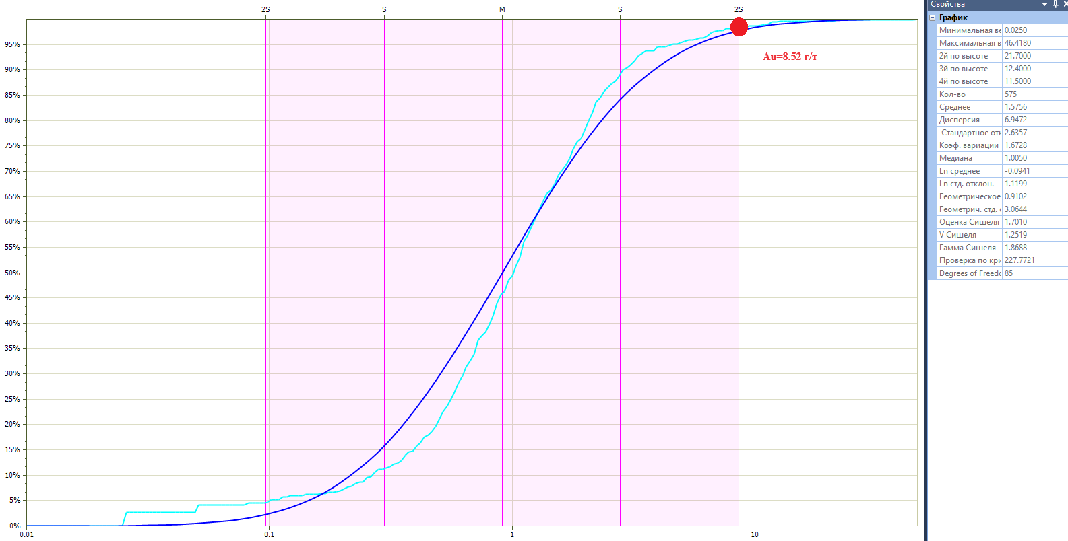

Рис. 8

Таблица

Результаты исследований ураганных содержаний различными методами. Открытая добыча

Метод | Ср.сод до | Запасы линейные До | Значение урагана | Кол-во ураганов | Ср.сод-ие после | Запасы линейные После | Изменение сод-ия, %% | Изменение запасов, %%
1 | 2 | 3 | 4 | 5 | 6 | 7 | 8 | 9
Перцентиль | 1,58 | 892 | 575 | 10,85 | 6 | 1,49 | 843 | 94,5%
Виллис | 1,58 | 892 | 575 | 8,52 | 10 | 1,46 | 824 | 92,6%

Ограничения затронули 3 рудных тела – 3, 5 и 17.
Замена ураганных проб занизила средние содержания и запасы золота на 0,112 г/т и 6,65%% соответственно;

Блочное моделирование
После создания объёмной каркасной модели по рудным телам создается блочная модель рудных тел - внутреннее пространство каркасной модели заполняется ячейками (блоками). В блочные модели включены все отстроенные каркасы рудных тел по балансовым и забалансовым запасам. Зоны и имена рудных тел кодировались в модели.
Размеры материнских блоков для максимального заполнения каркасов были приняты 5м×5×5м. Поскольку размеры материнских блоков выбраны достаточно мелкими, соответствующие дискретизация для субблоков - 10×10×10 по X, Y и Z направлениям для заполнения участков каркасов, незаполненных материнскими блоками.
Размеры блоков и субблоков приняты с тем расчетом, чтобы они максимально полно учитывали объем каркасов рудных тел и очистных блоков. Предусмотренное программой разделение материнских блоков на блоки меньших размеров связано с более надежной оценкой содержаний металлов в приконтурных частях рудных тел и в рудных телах небольшой мощности. На этой стадии блочного моделирования были определены координаты центров каждого материнского блока.
В таблице отражены границы блочных моделей по зонам.

Таблица

Границы определения блоков

Параметры | Центр первого блока | Размер блока | Кол-во блоков | Центр последнего блока
1 | 2 | 3 | 4 | 5
Зона 1
X | 85030 | 5 | 48 | 85265
Y | 87491 | 5 | 289 | 88930
Z | 60 | 5 | 44 | 275

При интерполяции содержаний в блочную модель использован эллипсоид поиска для расчета неизвестного содержания в микроблоках, в зависимости от содержания в пробах и их пространственного положения.
Объемная каркасная модель участка приведена на рисунке 9

Объемная каркасная модель рудных тел
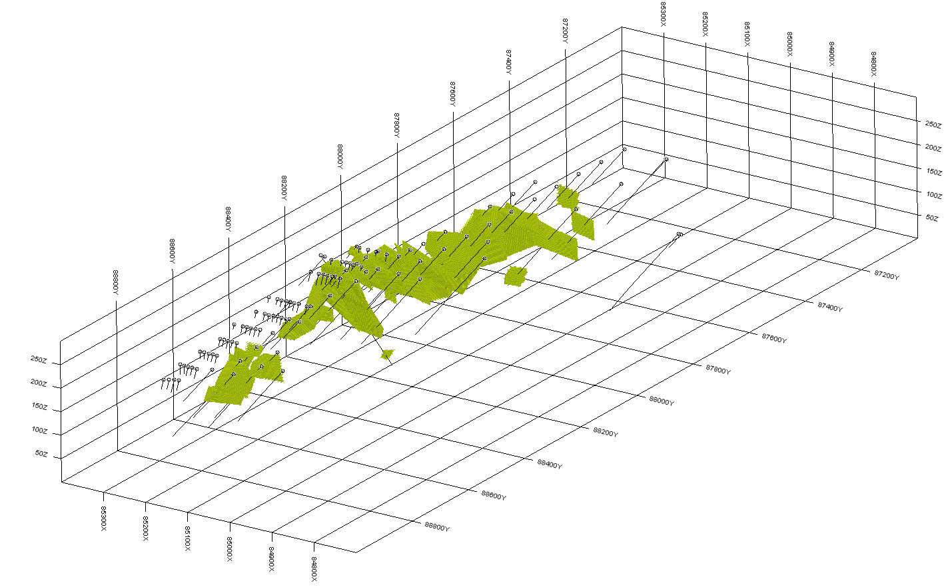

Рис. 9

Интерполяция данных в блочную модель
Интерполяция данных опробования в блочную модель проводилась методом обратных расстояний (обратно пропорционально кубу расстояний). Метод был выбран из-за крайне неравномерного распределения золота, а также после анализа данных на эффект пропорциональности.
Наличие эффекта пропорциональности, прежде всего, говорит о том, что данные распределены таким образом, что их дисперсия (или среднеквадратичное отклонение) зависит от их среднего. При наличии пропорционального эффекта популяция неоднородна и требует более детального изучения.
Если регрессия показывает хорошую корреляцию между Стандартным отклонением и Средним, то для данной базы данных установлен эффект пропорциональности. Для этого был построен график зависимости между стандартным отклонением и средним по золоту для композитов. Также был посчитан коэффициент корреляции (Рис 10).
В результате анализа видно, что коэффициент корреляции мал, равен 0,65, то есть эффекта пропорциональности не обнаружено.

ГРАФИК ЛИНЕЙНОЙ РЕГРЕССИИ ДЛЯ АНАЛИЗА ЭФФЕКТА ПРОПОРЦИОНАЛЬНОСТИ

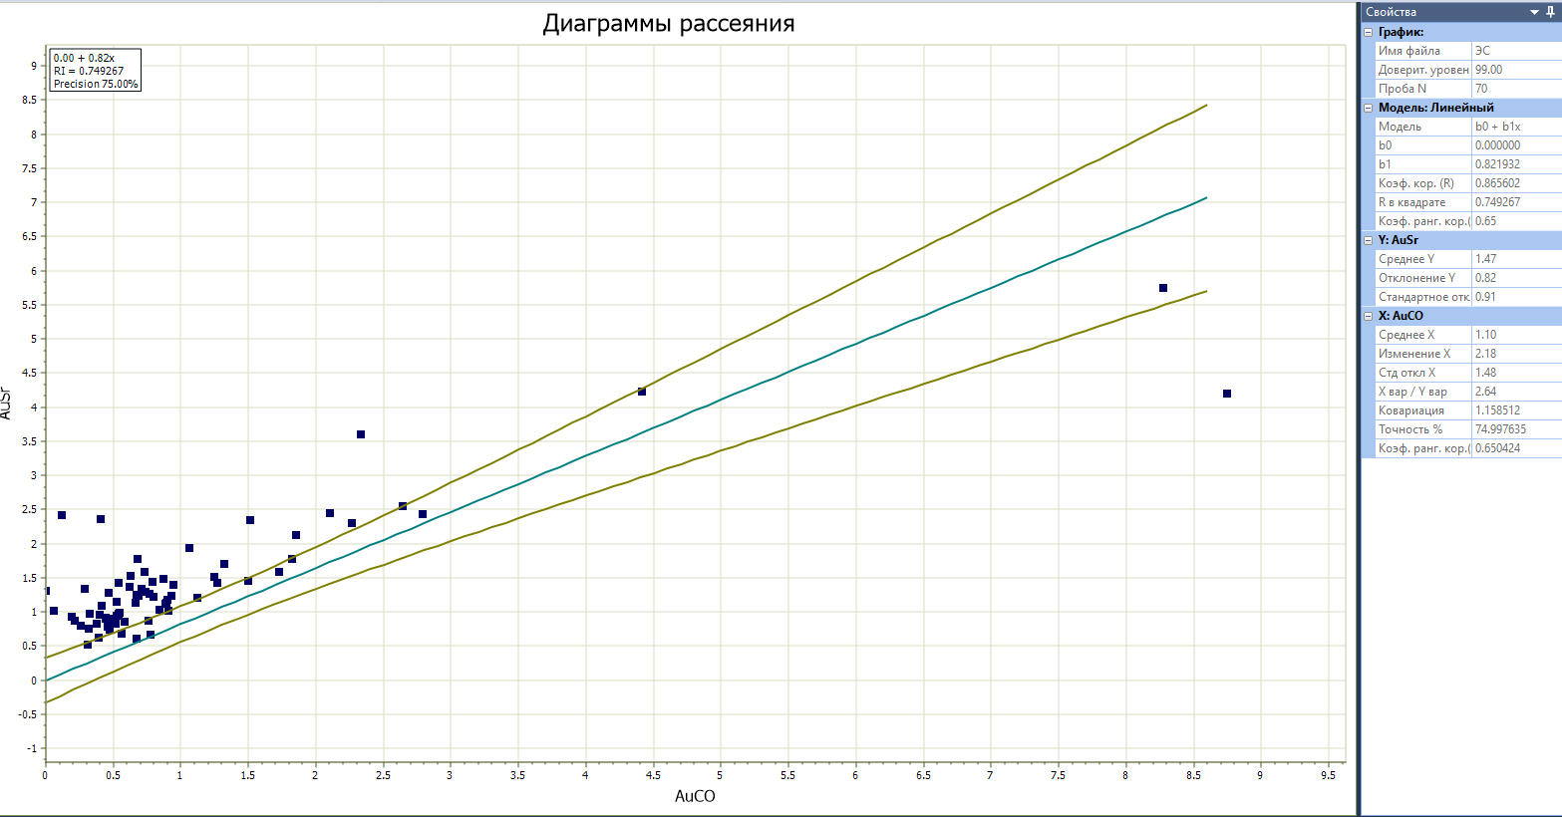

Рис. 10

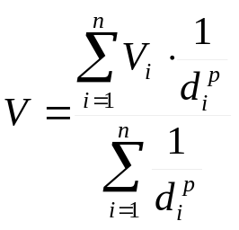Уравнение метода:

(9.1)

где V – содержание в оцениваемой точке;
Vi … n – значение содержания в i .. n образце
di…n – расстояние от образца до точки оценки
p – показатель степени обратного расстояния (в данном подсчете равен 2)

При использовании этого метода оценка заданной переменной получается взвешиванием каждой пробы величиной, обратно пропорциональной кубу расстояния от пробы до оцениваемой точки.
Подсчет методом обратных расстояний (или обратно пропорционально кубу расстояний - IDW) осуществлялся без построения моделей полувариограмм. Эллипсоиды поиска строились путем измерения пространственного расположения каркасных моделей рудных тел, зоны влияния эллипсоидов поиска соответствуют середине разведочной сети по каждой оси эллипсоида поиска.
Параметры эллипсоидов поиска на отражены в таблице

Таблица
Параметры интерполяции для оценки содержаний

Параметры итерации | Значения
Количество (min) скважин | не ограничивалось
Количество (min) проб из скважин | не ограничивалось
Количество (max) проб по скважине | не ограничивалось
Количество секторов | 2
Количество (max) проб в секторе | не ограничивалось
Количество (min) проб общее | не ограничивалось
Простирани | 3
Падение | 75
Радиус по первой оси | 80
Радиус по второй оси | 50
Радиус по третьей оси | 25

Радиусы эллипсоида поиска данных были приняты в соответствии с разведочной сетью для категории С₁. Для более полной оценки радиусы были немного увеличены. При интерполяции использовался динамический поиск данных, учитывающий изменчивость параметров падения и простирания каждого рудного тела.

Отчет по запасам
Отчёт по запасам месторождения основан на оцененном содержании золота в блочной модели, которая пространственно ограничена геологическими и статистическими параметрами.

Результаты подсчёта запасов в программе «Micromine» методом обратных расстояний (IDW)

Подсчёт запасов в программе «Micromine» методом обратных расстояний (IDW) выполнен по всем рудным телам участка

Результаты подсчета запасов приводится в таблице

Таблица
Результаты подсчета запасов участка

Показатели | Ед. изм. | Забаланс
Всего по месторождению
руда | тыс.т. | 2450
золото | кг | 3200
ср.содерж. | г/т | 1,31

